ANNEX 2 MODEL OFERTA ECONÒMICA I/O CRITERIS AVALUABLES MITJANÇANT FÓRMULA (SOBRE NÚM. 3)

El/la Sr./Sra............................................................................................ amb residència a ......................................., al carrer.................................número............, i amb DNI ......................... , en nom propi (o en representació de l’empresa ................................. , amb domicili a ..................................................., al carrer de ......................................, número ..............., i NIF..........................., declara que, assabentat/ada de les condicions i els requisits que s’exigeixen per poder ser l’empresa adjudicatària del contracte del servei de manteniment de la xarxa de clavegueram de Sant Adrià de Besòs, expedient SAB_2026000063 (2026/8304 My Tao), es compromet (en nom propi / en nom i representació de l’empresa) a executar-lo amb estricta subjecció als requisits i condicions estipulats, per la quantitat total (pels dos anys de contracte) de:

...........................€ (xifra en lletres i en números), de les quals...........................................€, es corresponen al preu del contracte i .........................€ es corresponen a l'Impost sobre el Valor Afegit (IVA).

El detall del pressupost d’un any de contracte és el següent:

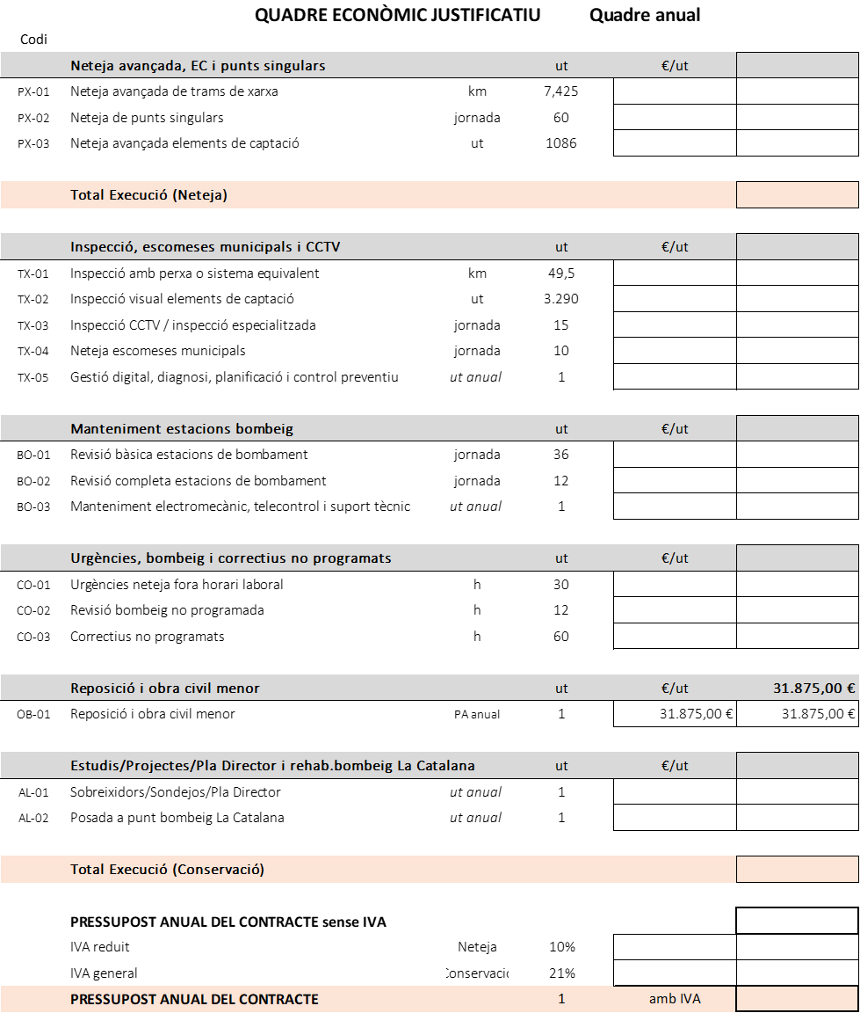

El percentatge únic de baixa lineal aplicable a la relació de preus de referència l’Annex Econòmic 2 és del .................................................................. %

I per què consti, signo aquesta oferta econòmica.
(lloc i data )
Signatura

